INFORMATION GENERAL

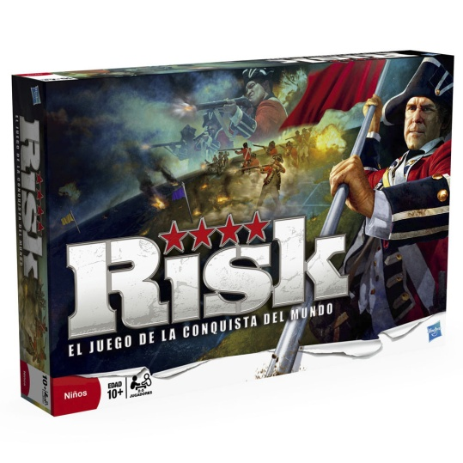

|  |  |
| --- | --- |
| Risk [jeu de société](http://fr.wikipedia.org/wiki/Cat%C3%A9gorie:Jeu_de_soci%C3%A9t%C3%A9) | |
| **Autre nom** | La Conquête du Monde |
| [**Auteur**](http://fr.wikipedia.org/wiki/Auteur_de_jeux_de_soci%C3%A9t%C3%A9) | [Albert Lamorisse](http://fr.wikipedia.org/wiki/Albert_Lamorisse) |
| [**Éditeur**](http://fr.wikipedia.org/wiki/%C3%89diteur_de_jeux_de_soci%C3%A9t%C3%A9) | [Miro Company](http://fr.wikipedia.org/wiki/Miro_Company) |
| **Date de 1re édition** | 1959 [Drapeau de la France](http://commons.wikimedia.org/wiki/File:Flag_of_France.svg?uselang=fr) [France](http://fr.wikipedia.org/wiki/France) |
| **Autre éditeur** | [Parker](http://fr.wikipedia.org/wiki/Parker_%28%C3%A9diteur%29) |
| **Format** | Grande boîte |
| **Mécanismes** | Conquêtes Objectif secret |
| **Thème** | Guerre mondiale |
| **Joueur(s)** | 2 à 6 |
| **Âge** | à partir de 10 ans |
| **Durée annoncée** | 2 heures |
| |  |  |  |  | | --- | --- | --- | --- | | [habileté physique](http://fr.wikipedia.org/wiki/Classification_des_jeux#Habilet.C3.A9_physique) http://upload.wikimedia.org/wikipedia/commons/thumb/b/ba/Red_x.svg/15px-Red_x.svg.png Non | [réflexion décision](http://fr.wikipedia.org/wiki/Classification_des_jeux#Aspect_combinatoire_.28r.C3.A9flexion.2Fraison.29) http://upload.wikimedia.org/wikipedia/commons/thumb/f/fb/Yes_check.svg/15px-Yes_check.svg.png Oui | [générateur de hasard](http://fr.wikipedia.org/wiki/Classification_des_jeux#Hasard) http://upload.wikimedia.org/wikipedia/commons/thumb/f/fb/Yes_check.svg/15px-Yes_check.svg.png Oui | [info. compl. et parfaite](http://fr.wikipedia.org/wiki/Classification_des_jeux#Information) http://upload.wikimedia.org/wikipedia/commons/thumb/b/ba/Red_x.svg/15px-Red_x.svg.png Non | | |

ELEMENTS NECESAIRES

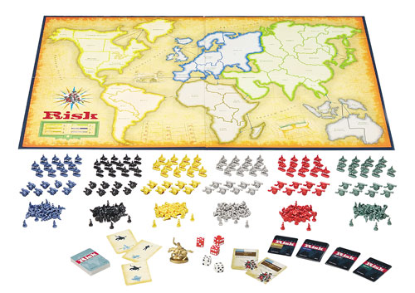

* 1 tableu
* 5 dés ( 3 rouges , 2 blanc)
* 1 paquet de 56 cartes (42 cartes territoires , 2 jokers et 12 lettres de missions secrètes )
* 6 groupes d'armées de différentes couleurs ( rouge, noir , vert, jaune , bleu et gris )

Il ya 6 groupes d'armées entières ( de vert, bleu , rouge, jaune , noir et gris ), chacun avec 3 noms : Infanterie ( valeur de 1 armée ou la marine ) , Cavalerie ( d'une valeur de 5 armées ou armés ) et de l'artillerie ( valeur de 10 armées ou armé . ) . Il en résulte que , à tout moment dans le jeu , un joueur peut échanger 5 armées de l'infanterie par 1 de Cavalerie ; 10 armées Infanterie Cavalerie Artillerie 2 ou 1 ; et 5 armées d'infanterie et de cavalerie 1er par 1 de l'Artillerie , ou vice versa .

Les 56 lettres de risque

42 marqués d' un territoire , et un dessin d'un soldat d'infanterie , de cavalerie ou d'artillerie , 2 jokers marqué avec les 3 dessins et sans territoire , 12 cartes pour une utilisation dans des risques : Mission secrète . Les seules cartes présentes dans toutes les versions de risque sont la territoriale .

PREPARATION

Joueurs: 3-6 joueurs

Organisation

Contrairement à la plupart des jeux, la stratégie des risques nécessite une planification avant de commencer à jouer. L'emplacement initial de l'armée prépare le terrain pour les batailles qui auront lieu plus tard.

    Sélectionnez une couleur et en fonction du nombre de joueurs, prend les armées qui sont nécessaires pour démarrer le jeu.

        Si il ya 3 joueurs: 35 armées chacun

        Si il ya 4 joueurs: 30 armées chacun

        Si il ya 5 joueurs: 25 armées chacun

        Si elles sont 6 joueurs: 20 armées chacun

    Il lance un dé, qui obtient le plus grand nombre, prend une armée de sa pile et le place dans un territoire sur la carte, revendiquer comme sienne.

    À commencer par le droit de premier joueur, chacun à son tour, a mis une armée dans un territoire non occupé est continue jusqu'à ce que les 42 territoires ont été occupés.

    Après les 42 territoires ont été occupés, chaque joueur place à son tour une armée supplémentaire jusqu'à ce que tous ont été sans armés que sélectionné initialement. Il n'y a aucune limite sur le nombre d'hôtes qui peuvent être dans chaque territoire.

    Retirez les 12 cartes dans la mission de pont et de le replacer dans la boîte. Mélangez les cartes restantes et de les placer face cachée près du plateau.

    Le joueur qui a placé la première armée est aussi le premier à jouer.

PREMIER PARTIE

Instructions: Joueur tour  
  
Chacune des tours d'un joueur se composent des étapes suivantes, dans cet ordre:  
Renforcement et l'emplacement des nouvelles armées  
  
Au début de chaque quart de travail, calculer combien armées nouvelle que vous avez ajouté à vos territoires sur la base de:  
  
    Le nombre de territoires que vous occuper: Au début de chaque tour, le joueur compte le nombre de territoires qu'il occupe, diviser par trois (supprime la fraction) et le résultat est le nombre d'armées que vous recevez, étant 3 le nombre minimal d'hôtes vous devriez recevoir. Placez les nouvelles armées sur l'un des territoires qui sont les vôtres.  
  
Armée Nombre Territoires occupés  
<9 Mars  
9 au 11 mars  
12 au 14 avril  
15 au 17 mai  
18 au 20 juin  
21 au 23 juillet  
24 au 26 août  
27 au 29 septembre  
30-32 10  
33-35 11  
36-38 12  
39-41 13  
  
    La valeur des continents que vous contrôlez: contrôle d'un continent est l'occupation, par un joueur, tous les territoires qui composent la même. Au début des armées tour qu'ils reçoivent pour chaque continent sous le contrôle d'un joueur.  
  
Aucun continent troupes supplémentaires  
Afrique  
3  
Océanie  
2  
Asie  
7  
Europe  
5  
Amérique Du Nord  
5  
Amérique Du Sud  
2  
  
    Les Triplettes de risque de la valeur des cartes que vous changez: A la fin d'un tour dans laquelle ils ont gagné un ou plusieurs nouveaux territoires, a remporté une (et une seule) carte RISQUE. Si vous avez un ensemble de 3 cartes des risques avec le même division militaire (infanterie, cavalerie, artillerie), avec 1 dans chacun des 3 modèles ou 2 de toute conception plus un joker, vous pouvez être changé par les armées au début de la prochaine tournez, ou vous pouvez attendre. Mais si vous avez 5 ou 6 cartes au début du quart de travail, changer au moins un ensemble et ont la possibilité de changer la seconde. Comme plusieurs trios de cartes RISQUE, plus d'armées reçoivent un participant en fonction du nombre de transactions qui ont été faites pendant le jeu pour le joueur sur le plateau sont rachetées. Table à langer est:  
  
            4 armées avec le premier changement effectué par un joueur.  
            6 armées avec la seconde modification apportée par tout joueur.  
            8 armées avec le troisième changement effectué par un joueur.  
            10 armées avec le quatrième changement effectué par un joueur.  
            12 armées avec la cinquième modification apportée par tout joueur.  
            15 armées avec le sixième changement réalisé par n'importe quel joueur.  
  
Après la sixième part, le nombre d'hôtes augmenter en multiples de 5. Pour mener à bien ce compte d'une carte de bordereau de RISQUE de mission ci-dessous le bord de la carte où ils se trouvent certains des numéros ascendants et, comme les swaps sont faites, ça va aller onglet de la carte vers la droite en cours d'exécution.  
  
        Le territoire spécifique indiqué dans une lettre échangée: si l'une des trois cartes est modifié risques montre l'image d'un territoire que vous occupez, deux armées supplémentaires qui seront situés sur le territoire sera reçu. Cela se passait deux ou trois cartes, le joueur recevra également deux unités seulement, mais ont la possibilité de localiser les deux armées sur le territoire de leur choix, chaque fois que l'un de ceux qui sont illustrés dans les cartes échangées.  
  
ennemis d'attaque  
Exemple dés (rouge) attaquant et le défenseur (blanc).  
  
Après avoir placé vos armées au début du tour, vous décidez si vous voulez attaquer. L'objet de l'attaque est de capturer un territoire lors de l'élimination des armées de l'ennemi dans ce territoire. Les batailles sont donnés par les dés.  
  
Si vous décidez de ne pas attaquer, passer les dés au joueur à votre gauche. Ils peuvent fortifier les territoires, si désiré. Si vous décidez d'attaquer, suivez ces règles:  
  
    Vous ne pouvez attaquer un territoire qui est adjacente (toucher) à un territoire propre, ou relié par une ligne pointillée. Exemples: Groenland peuvent attaquer les Territoires du Nord-Ouest, l'Ontario, le Québec et l'Islande. Afrique du Nord peut attaquer l'Egypte, Europe de l'Ouest et au Brésil. Dans les banques est et ouest de la carte, il est que l'Alaska est connecté (peut donc attaquer) Kamtchatka.  
    Vous devez avoir au moins 2 armées sur le territoire à partir duquel il est attaqué.  
    Vous pouvez continuer à attaquer un territoire jusqu'à ce qu'ils aient été éliminés tous les ennemis armés en elle, ou vous pouvez modifier le territoire auquel il est attaqué par un autre. Vous pouvez effectuer toutes les attaques qui sont souhaitées pendant le quart.  
  
Pour attaquer, d'abord indiqué par qui attaque du territoire, et ce qui est attaqué, puis les joueurs lancent les dés, un préavis suffisant le nombre de dés seront jetés et les jeter dans le même temps. L'attaquant peut rouler 1, 2 ou 3 dés, considérant qu'il doit avoir au moins une armée plus que le nombre de dés que vous voulez prendre. D'autre part, la défense lèvera 1 ou 2 dés, mais de jeter deux dés doivent avoir au moins 2 armées sur son territoire. Dans les deux cas, les plus de dés jettent, plus vous avez de chances de gagner, mais, dans le même temps, la plupart armés pourraient perdre.  
  
Pour décider de l'issue d'une bataille, compare le plus grand de chaque joueur que si l'attaquant nombre donné est plus élevé, le défenseur perd un Marine du territoire attaqué. Mais si les dés du défenseur est plus grande, l'attaquant perd un Marine. Si les deux jetés plus d'un dé, maintenant comparer la deuxième donnée de chacun, et répétez le processus. En cas d'égalité, le défenseur est favorisée et, enfin, tout joueur peut perdre plus de deux Marines par chaque lancer de dés.  
Risque Dice 1.gif  
Risque Dice 2.gif  
  
Dès que le dernier ennemi armé est éliminé dans un territoire, il est considéré comme capturé ce territoire et occupera immédiatement. Pour ce faire vous devez déplacer autant de dés ou plus armés utilisés au cours de la dernière bataille moins le nombre de pertes militaires dans la dernière bataille. Dans la plupart des cas, déplacer autant que vous le pouvez armée est la plus avantageuse, parce que l'armée laissé derrière ne peut pas aider à une nouvelle attaque. Enfin, au cours du jeu tous les territoires doivent être occupées par au moins une armée.  
  
Vous pouvez mettre fin à une attaque par un joueur à tout moment, si désiré. Si capturé au moins un territoire, le joueur devra prendre une carte du risque de pont (Peu importe combien de territoires que vous avez capturé, toujours prendre une seule carte). Après ils fortifient les positions et finalement passer les dés au joueur suivant.  
  
Si un adversaire est éliminé pour enlever toute carte armés pendant le tour d'un joueur, le joueur toutes les cartes de risque qu'il avait victoires; cependant, si en remportant les cartes, le joueur est avec 6 cartes ou plus avoir à changer immédiatement d'être à moins de 5 cartes en main. Si après avoir changé le joueur se retrouve avec 4 cartes ou moins devrait arrêter de changer. Si les cartes sont en train de gagner moins de 6, il doit attendre le prochain tour, si vous voulez changer. Enfin, si pour dessiner une carte à la fin du tour 6 sont réunies, il faut attendre le prochain tour si vous voulez changer.  
Fortification des positions  
  
Avant de terminer son tour, un joueur peut fortifier leurs positions sur le champ de bataille, le déplacement tant marines que vous voulez à partir d'un pays d'origine à un territoire adjacent (adjacente). Une fois cela fait, le joueur sera donné les dés (et tourner) le joueur qui est sur votre droite.